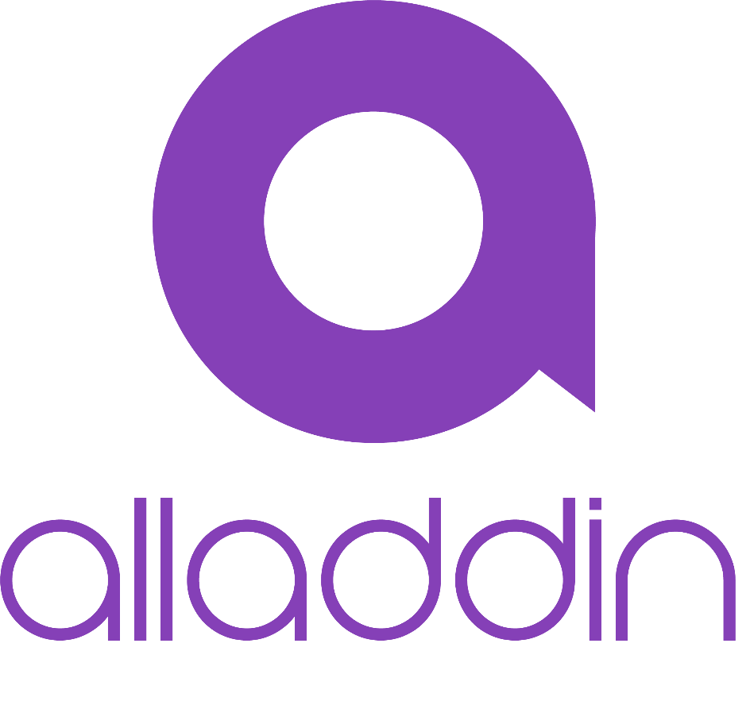

Inhoudsopgave

Inleiding 2

Concept: 2

Doelgroep: 3

Brand design 4

Logo: 4

Kleuren: 4

Functionaliteit 5

Use Cases: 5

User stories: 6

Timesheet 8

Usability tests 8

Technische documentatie 9

Wireframes: 9

Technologie en architectuur: 12

Github-link: 12

Database schema: 12

Conclusie 12

# Inleiding

## Concept:

Vandaag de dag wordt ieder van ons onderworpen aan vele berichten en popups als we surfen op het internet. Dit is vaak een lastige hindernis om nieuwe websites te bezoeken. Vele mensen zouden sneller een andere bron zoeken dan berichten te moeten sluiten, cookies te accepteren en etc.

Er bestaan tools zoals Adblocker maar deze nemen de advertenties weg uit de websites en dus ook de commerciële opbrengst van de site. Deze tools zijn uiteraard geen oplossing voor het probleem, dit zorgt er enkel voor dat de reclame op andere manieren geforceerd worden zoals verplichte reclame pauzes tijdens video streaming. Buiten de reclames heeft elke website ook een eigen manier om ‘het cookie-bericht’ te tonen en de voorwaarden te accepteren.

Mijn doel was om dit gebruiksvriendelijk te maken voor gewone internetconsumenten en winstgevend voor bedrijven en websites. Hierbij kwam ik op het idee van Alladdin, een toekomstige tool om alle advertenties te houden maar te personaliseren aan persoonlijke smaak en surfgemak.

Alladdin zorgt ervoor dat elke persoon van een eigen surfervaring kan genieten en daar bovenop nog beloond wordt om mee te werken aan campagnes.

Neem nu alvast een kijk in de toekomst van persoonlijk surfgedrag:

<http://all-add-in.be>

## Doelgroep:

Dit product zou ik aanreiken aan de consument om hun feedback te geven en een eigen persoonlijke ervaring te maken, terwijl zou ik deze resultaten door verkopen aan marketing bedrijven en consultancy bedrijven. De data wordt elke maand uitgegeven aan onze klanten, maar gesponsorde persoonlijke campagnes kunnen bedrijven nog extra reden geven om ons platform te gebruiken.

De surfende gebruiker zou punten verdienen voor zijn participatie in bevragingen die daarbovenop nog eens hun surfervaring persoonlijker maakt. Met deze punten zouden ze beloningen kunnen krijgen van sponsors, partners en eventueel zelfs hun werknemer.

In de toekomst zou het ideaal zijn dat een browser-extensie zou verbonden zijn aan ons systeem dat daadwerkelijk de reclame gaat aanpassen op elke pagina. Door de extensie te gebruiken zonder adblock of dergelijke zou zo de gebruiker nog punten verdienen bovenop de bevragingen.

Dit systeem lijkt me zeker een win-win voor de gebruiker en de klanten. De gebruiker krijgt beloningen en een persoonlijkere browserervaring en de klanten krijgen data en een platform om rechtstreeks met potentiele klanten in contact te komen.

# Brand design

## Logo:

Het logo kan gebruikt worden met de hoofdkleur of volledig wit op een donkere kleur.

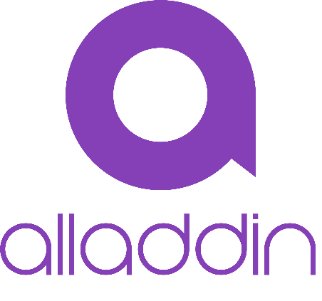

## Kleuren:

Ik heb voor een simpel kleurschema gekozen om het simpel maar modern te houden.

# Functionaliteit

## Use Cases:

Bij de use cases moet ik rekening houden met enkele gebruikers, voornamelijk de gewone gebruiker en bedrijven. Deze tool is niet enkel nuttig vanuit een marketing standpunt maar deze kan ook makkelijk gebruikt worden om nieuwe features van een webpagina te pitchen aan internetgebruikers en hun feedback te verkrijgen.

* Internetgebruiker
  + Beloningen uit bevragingen
  + Persoonlijker surfen
* Bedrijven
  + Data van potentiële klanten
  + Gerichter adverteren
  + Websites optimaliseren
  + Persoonlijke campagnes

## User stories:

Hier licht ik enkele specifieke gebruikers nader toe, dit schetst een beter beeld van wat soort gebruikers met deze tools iets zouden zijn, maar dit zou zeker nog breder kunnen.

Marie – Student

Student op kot in Leuven studerend voor dokter. Als student moet Marie vaak onderzoek doen op het internet, telkens ze een site opent wordt ze overmaats gestoord door vervelende advertenties en pop-ups. Ze beslist onze applicatie te gebruiken om haar zoekwerk aangenamer te maken. Tot haar verrassing krijgt ze ook nog eens punten voor haar bevragingen, zo kan ze af en toe een gratis koffie gaan drinken met haar vriendinnen in Starbucks.

Jan – Marketing specialist

Marketing specialist voor een groot reclamebureau. Als marketeer moet Jan altijd de nieuwste feiten kennen maar door zoveel marktonderzoeken heeft Jan niet veel tijd om stil te staan bij ‘op welke manier’ mensen hun reclame willen. Jan had beslist om daar verandering in te brengen en stelde voor om met ons een contract op te stellen. Jan krijgt nu maandelijks data doorgestuurd en kan niet alleen de aandacht van de klant beter aantrekken maar bovendien nog op een persoonlijkere manier.

Peter – Web designer

Designer voor een groot Web service bedrijf. Als designer moet Peter altijd mee zijn met de laatste trends en soms zelfs voorop denken. Peter heeft veel ideeën maar vele kan hij nooit uitwerken omdat deze nooit getest zijn geweest. Hij beseft ook dat het veel te gevaarlijk zou zijn om een nieuw idee te verwerken in een project van een grote klant. Peter had al eens gehoord van onze tool en besloot om er gebruik van te maken. Hij kon nu unanieme campagnes maken die zijn nieuwe ideeën pitchen zonder er een naam of merk op te kleven. Nu hij al een markttest kon doen had hij harde cijfers om voor te leggen aan klanten.

# Timesheet

Juni 1-7: research en testing van applicatie op phonegap

Juni 13-17: Opnieuw begonnen met een website

Juli 20-24: Basis opbouw van de site

Aug 3-7: Opnieuw begonnen door verlies van data

Aug 10-14: Design en basis opbouw van de site

Aug 17-19: Hosting proberen op te stellen

Aug 20-22: Styling hoofdpagina

Aug 24-26: Hoofdmogelijkheden van de site

Aug 27- Sep 1: Styling en restyling / eventuele uitbreiding

# Usability tests

1. Menu niet duidelijk (aangepast en registreer knop weggehaald)
2. Hoofdpagina druk (opgelost met nieuwe styling op hoofdpagina)
3. Je punten worden enkel in de store weergeven (bij de vragen zelf ook bij gezet)
4. Hoofdfoto was niet duidelijk (Andere foto gemaakt en vervangen)

# Technische documentatie

## Wireframes:

Home

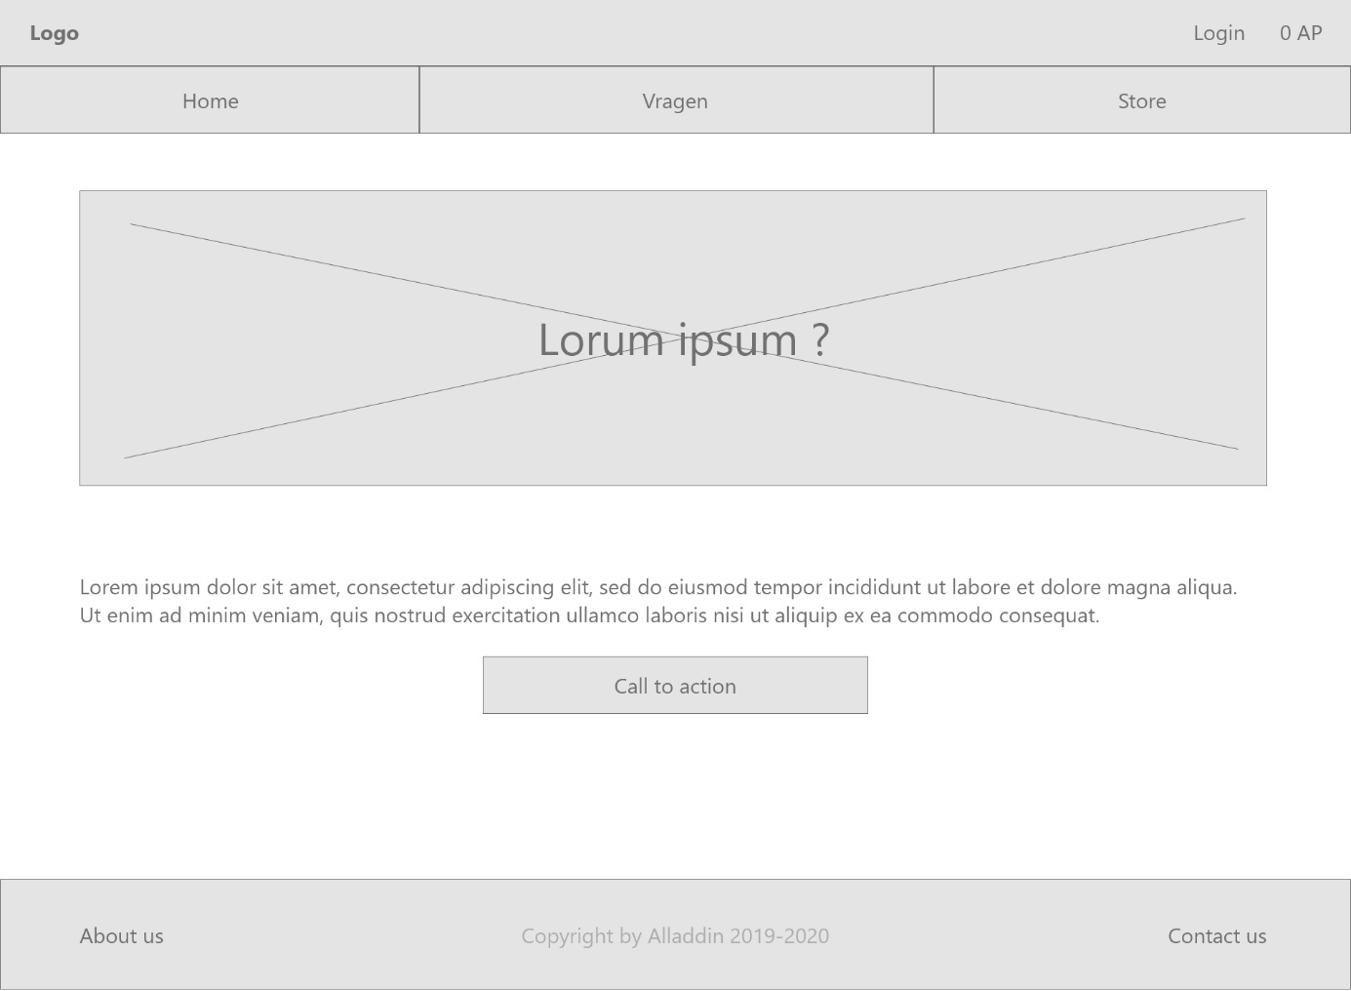

Keuze pagina

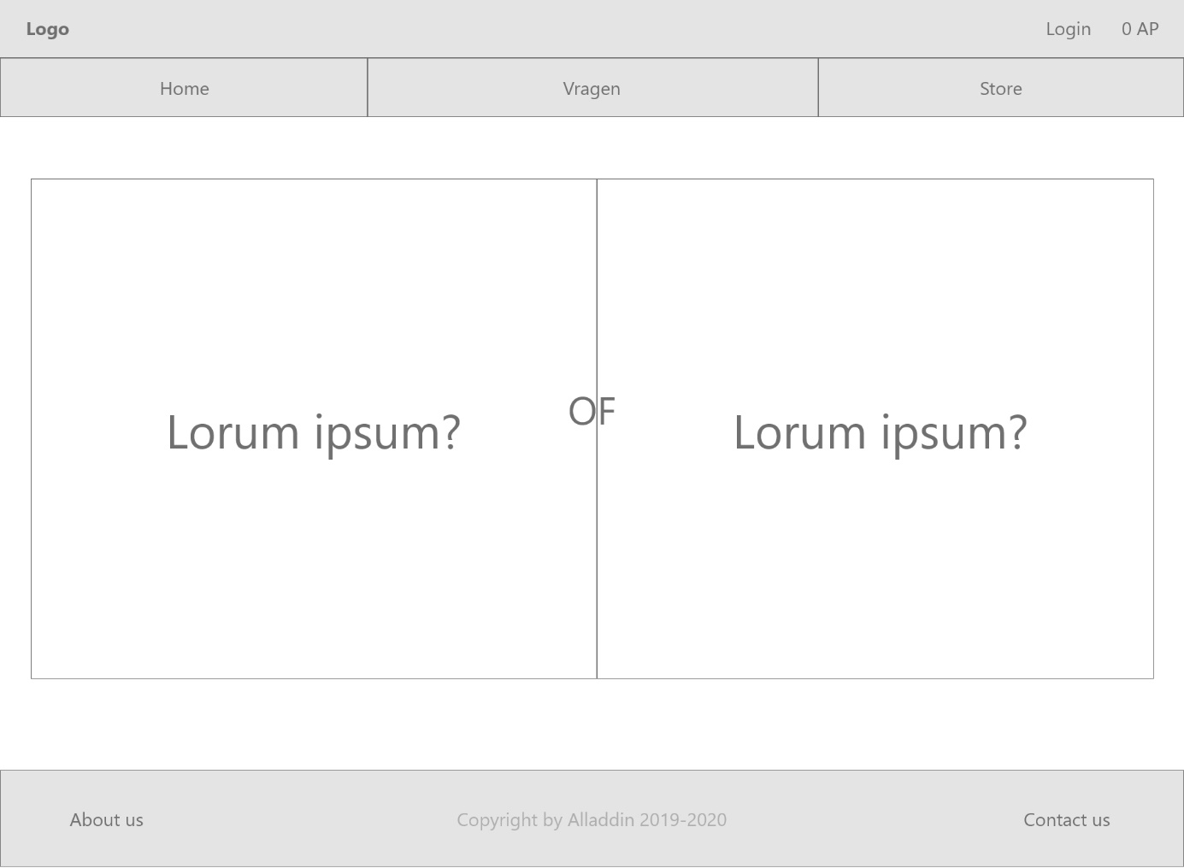

Store

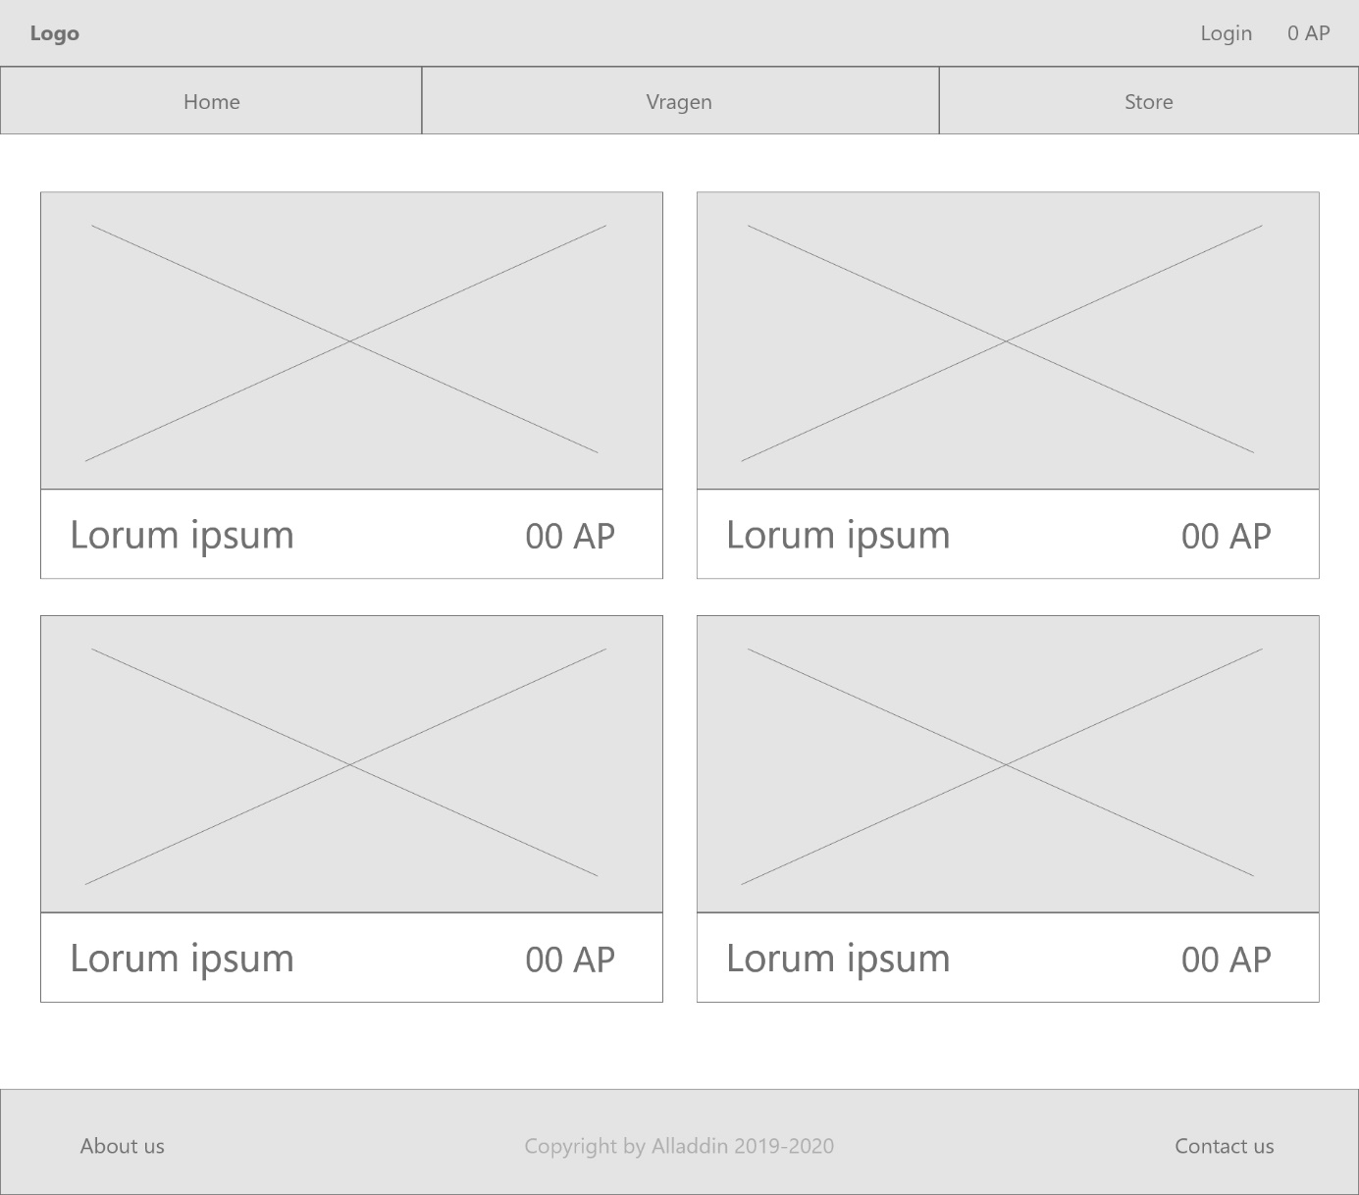

## Technologie en architectuur:

Ik heb gebruik gemaakt van Wordpress en heb het grootste deel van de code geschreven in mijn persoonlijke Alladdin plugin in de plugins folder.

## Github-link:

<https://github.com/IndyBoss/Alladdin>

|  |
| --- |
| **Tbl_Users** |
| ID: Auto-increment, INT |
| Standaard rijen… |
| Price_points: INT |
| Last_date: DATE |
| Questions_today: TINYINT(1) |

## Database schema:

|  |
| --- |
| **Tbl_Questions** |
| ID: Auto-increment, INT |
| Question: TEXT |
| Pos: INT |
| Neg: INT |
| Category: TEXT |

|  |
| --- |
| **Tbl_Prize** |
| ID: Auto-increment, INT |
| Name: VARCHAR(20) |
| Price: INT |
| Shop: Text |

# Conclusie

Het is een zeer leuk concept om daarrond een project te maken, dit zou ons dagelijkse surfgedrag zeker kunnen helpen. Daar bovenop is dit ook een uitgelezen kans voor adverteerders om te weten wat werkt. Volgens mij zou dit project in werkelijkheid zeker een succes zijn, mits integratie in de browsers en een smartphone applicatie. Ik denk ook wel dat Bedrijven zouden wel springen voor een kans om gebruikers unaniem te kunnen bevragen voor potentiële projecten.

Uiteindelijk had ik gewenst dat mijn project niet meerdere keren opnieuw is begonnen. Al bij al is het project goed uitgedraaid ook al waren er wel wat problemen in het begin.